別添資料３

市営分銅町・末広町住宅整備事業

提　案　様　式　集

**平成30年8月3日**

**西　宮　市**

（平成30年8月24日修正）

提出書類一覧

|  |  |  |  |  |  |  |  |  |
| --- | --- | --- | --- | --- | --- | --- | --- | --- |
| 様式番号 | | 書類 | | | 書 式 サイズ | ファイル 形式 | 枚数 | 提出 部数 |
| **入札説明書等に関する書類** | | | | | | | | |
|  | 様式1-1 |  |  | 入札説明書等に関する質問書 | A4 | MS-Excel | 1枚 | 1 |
|  | 様式1-2 |  |  | 入札説明書　質問記入欄 | A4 | MS-Excel | 適宜 | 1 |
|  | 様式1-3 |  |  | 要求水準書　質問記入欄 | A4 | MS-Excel | 適宜 | 1 |
|  | 様式1-4 |  |  | 落札者決定基準　質問記入欄 | A4 | MS-Excel | 適宜 | 1 |
|  | 様式1-5 |  |  | 提案様式集　質問記入欄 | A4 | MS-Excel | 適宜 | 1 |
|  | 様式1-6 |  |  | 事業契約書(案)　質問記入欄 | A4 | MS-Excel | 適宜 | 1 |
|  | 様式1-7 |  |  | 資料貸与申込書 | A4 | PDF | 1枚 | 1 |
|  | 様式1-8 |  |  | 要求水準趣旨の説明及び現地調査申込書 | A4 | PDF | 2枚 | 1 |
|  | 様式1-9 |  |  | 審査書類等提出通知 | A4 | PDF | 1枚 | 1 |
| **入札参加資格審査（第一次審査）に関する提出書類** | | | | | | | | |
|  | 様式2-1 |  |  | 入札参加申込書 | A4 | ― | 1枚 | 1 |
|  | 様式2-2 |  |  | 委任状 | A4 | ― | 原則1枚 | 1 |
|  | 様式2-3 |  |  | 入札参加資格に関する提出書類（表紙） | A4 | ― | 1枚 | 5  (正本1、  副本4) |
|  | 様式2-4 |  |  | 入札参加資格確認申請書兼誓約書 | A4 | ― | 原則1枚 |
|  | 様式2-5 |  |  | 参加グループを構成する企業連絡先一覧 | A4 | ― | 原則1枚 |
|  | 様式2-6 |  |  | 設計企業に関する資格 | A4 | ― | 原則2枚 |
|  | 様式2-7 |  |  | 建設企業に関する資格 | A4 | ― | 原則2枚 |
|  | 様式2-8 |  |  | 工事実績調書 | A4 | ― | 原則1枚 |
|  | 様式2-9 |  |  | 工事施工証明書 | A4 | ― | 原則1枚 |
|  | 様式2-10 |  |  | 工事監理企業に関する資格 | A4 | ― | 原則1枚 |
|  | 様式2-11 |  |  | 入居者移転補助企業に関する資格 | A4 | ― | 原則1枚 |
| **個別対話に関する提出書類** | | | | | | | | |
|  | 様式3-1 |  |  | 個別対話に関する届出書 | A4 | ― | 原則1枚 | 1 |
|  | 様式3-2 |  |  | 事業提案に関する事前確認書（表紙） | A4 | ― | 1枚 | 7  (正本1、  副本6) |
|  | 様式3-3 |  |  | 事業提案に関する事前確認総括表 | A4 | ― | 1枚 |
|  | 様式3-4 |  |  | 事業提案に関する事前確認提案概要書 | A4 | ― | 原則8枚+  図面等 |

|  |  |  |  |  |  |  |  |  |  |
| --- | --- | --- | --- | --- | --- | --- | --- | --- | --- |
| **提案審査（第二次審査）に関する提出書類** | | | | | | | | | |
|  | 様式4-1 |  |  | 入札書 | A4 | | ― | 1枚 | 1 |
|  | 様式4-2 |  |  | 入札内訳書 | A4 | | ― | 1枚 | 1 |
|  | 様式4-3 |  |  | 提案審査提出書類提出書 | A4 | | PDF | 1枚 | 1 |
|  | 様式4-4 |  |  | 市内業者契約率に関する誓約書 | A4 | | PDF | 1枚 | 1 |
|  | 様式4-5 |  |  | 要求水準に関する誓約書 | A4 | | PDF | 1枚 | 1 |
|  | 様式4-6 |  |  | 要求水準チェックリスト | A4 | | MS-Excel | 適宜 | 1 |
|  | 様式4-7 |  |  | 提案書（表紙） | A4 | | MS-Word | 1枚 | 21  (正本1、  副本20) |
|  | 様式4-8 |  |  | 事業実施計画に関する提案書 | A4 | | MS-Word | 2枚以内 |
|  | 様式4-9 |  |  | 地域社会貢献度に関する提案書 | A4 | | MS-Word | 1枚以内 |
|  | 様式4-10 |  |  | 団地全体に関する提案書 | A4 | | MS-Word | 3枚以内 |
|  | 様式4-11 |  |  | 住棟・住戸に関する提案書 | A4 | | MS-Word | 2枚以内 |
|  | 様式4-12 |  |  | コミュニケーションに関する提案書 | A4 | | MS-Word | 1枚以内 |
|  | 様式4-13 |  |  | 長寿命化・維持管理に関する提案書 | A4 | | MS-Word | 3枚以内 |
|  | 様式4-14 |  |  | 施工計画に関する提案書 | A4 | | MS-Word | 2枚以内 |
|  | 様式4-15 |  |  | 入居者移転補助に関する提案書 | A4 | | MS-Word | 1枚以内 |
|  | 様式5-1 |  |  | 設計図書（表紙） | A4 | | MS-Word | 1枚 | 21  (正本1、  副本20) |
|  | 様式5-2 |  |  | 建築概要及び面積表 | A3 | | MS-Word | 適宜 |
|  | 様式5-3 |  |  | 鳥瞰図・透視図 | A3 | | PDF | 1枚 |
|  | 様式5-4 |  |  | 事業対象区域配置図・外構計画図・動線計画図 | A3 | | PDF | 1枚 |
|  | 様式5-5 |  |  | 内外部仕上表 | A3 | | PDF | 適宜 |
|  | 様式5-6 |  |  | 各階平面図 | A3 | | PDF | 適宜 |
|  | 様式5-7 |  |  | 断面図 | A3 | | PDF | 適宜 |
|  | 様式5-8 |  |  | 立面図 | A3 | | PDF | 適宜 |
|  | 様式5-9 |  |  | 各住戸平面詳細図 | A3 | | PDF | 適宜 |
|  | 様式5-10 |  |  | 日影図 | A3 | | PDF | 適宜 |
|  | 様式5-11 |  |  | 壁面等時間日影図 | A3 | | PDF | 適宜 |
|  | 様式5-12 |  |  | 事業実施工程表 | A3 | | PDF | 2枚以内 |
| **入札辞退時に関する提出書類** | | | | | | | | | |
|  | 様式6-1 |  |  | 入札辞退書 | | A4 | ― | 1枚 | 1 |

提出ファイルのMS-Excel及びMS-Wordは、2010版で読み取れるバージョンとすること。

入札説明書等に関する書類

（様式1-1）

平成　　年　　月　　日

入札説明書等に関する質問書



（別添エクセルファイル（様式1－1）をダウンロードしてご利用ください）

（様式1-2）



（別添エクセルファイル（様式1－2）をダウンロードしてご利用ください）

（様式1-3）



（別添エクセルファイル（様式1－3）をダウンロードしてご利用ください）

（様式1-4）



（別添エクセルファイル（様式1－4）をダウンロードしてご利用ください）

（様式1-5）



（別添エクセルファイル（様式1－5）をダウンロードしてご利用ください）

（様式1-6）



（別添エクセルファイル（様式1－6）をダウンロードしてご利用ください）

（様式1-7）

平成３０年　　月　　日

（あて先）西宮市長　　　　　　　様

（申込者）

会社名

住　所

代表者　　　　　　　　　　　　　　　　　印

電　話

**市営分銅町・末広町住宅整備事業　資料貸与申込書**

市営分銅町・末広町住宅整備事業に係る資料の貸与を、次のとおり申し込みます。本調査で知りえた情報は、市営分銅町・末広町住宅整備事業への提案に必要な範囲内でのみ使用することとし、他の目的に使用しないこと、また、規定された期限までに貸与を受けた資料を返却することを誓約いたします。

|  |  |
| --- | --- |
| 会社名 |  |
| 所在地 | 〒 |
| 担当者氏名 |  |
| 所属 |  |
| 電話番号 |  |
| FAX番号 |  |
| 電子ﾒｰﾙｱﾄﾞﾚｽ |  |

＊本様式は、PDF形式とし、電子メールのファイル添付にて入札説明書に記載の申込先に提出のこと。

＊原本は、資料貸与時に提出すること。

（様式1-8）

平成３０年　　月　　日

（あて先）西宮市長　　　　　　　様

（申込者）

会社名

住　所

代表者　　　　　　　　　　　　　　　　　印

電　話

**市営分銅町・末広町住宅整備事業**

**要求水準趣旨の説明及び現地調査申込書**

市営分銅町・末広町住宅整備事業に係る要求水準趣旨の説明及び現地調査を、次のとおり申し込みます。本説明及び調査で知りえた情報は、市営分銅町・末広町住宅整備事業への提案に必要な範囲内でのみ使用することとし、他の目的に使用しないこと、また、規定された期限までに調査を終え、住戸の鍵を返却することを誓約いたします。

|  |  |
| --- | --- |
| 会社名 |  |
| 所在地 | 〒 |
| 担当者氏名 |  |
| 所属 |  |
| 電話番号 |  |
| FAX番号 |  |
| 電子ﾒｰﾙｱﾄﾞﾚｽ |  |
| 参加予定人数 |  |
| 現地調査の参加確認  ※いずれかを○で囲む | 参加　　・　　不参加 |

|  |  |  |
| --- | --- | --- |
| No | 参加者氏名 | 所属 |
| １ |  |  |
| ２ |  |  |
| ３ |  |  |
| ４ |  |  |
| ５ |  |  |
| ６ |  |  |
| ７ |  |  |
| ８ |  |  |
| ９ |  |  |
| １０ |  |  |

＊参加人数は、10名までとする。

＊本様式は、PDF形式とし、電子メールのファイル添付にて入札説明書に記載の申込先に提出のこと。

＊原本は、要求水準趣旨の説明時に提出すること。

（様式1-9）

平成３０年　　月　　日

西宮市長　様

（代表企業）所在地

　　　　　　　　　　　　　　　　　　商号又は名称

　　　　　　　　　　　　　　　　　　代表者氏名

**市営分銅町・末広町住宅整備事業　審査書類等提出通知**

本企業は、以下の通り、市営分銅町・末広町住宅整備事業の（　第一次審査　・　個別対話　・第二次審査　）の書類を提出することを通知致します。

　※第一次審査、個別対話、または、第二次審査のいずれか該当する方を○で囲むこと。

１．代表企業について

|  |  |
| --- | --- |
| 会社名（代表企業） |  |
| 所在地 | 〒 |
| 担当者氏名 |  |
| 所属 |  |
| 電話番号 |  |
| FAX番号 |  |
| 電子ﾒｰﾙｱﾄﾞﾚｽ |  |

２．審査書類の提出方法について

|  |  |
| --- | --- |
| 提出方法  ※いずれかを○で囲む | 郵　送（配達証明付）　・　　持　参 |

＊本様式は、PDF形式とし、電子メールのファイル添付にて入札説明書に記載の申込先に提出のこと。

入札参加資格審査（第一次審査）に関する提出書類

（様式2-1）

平成　　年　　月　　日

入札参加申込書

西宮市長　様

（代表企業）所在地

　　　　　　　　　　　　　　　　　　商号又は名称

　　　　　　　　　　　　　　　　　　代表者氏名　　　　　　　　　　　　　　　　　　印

平成30年8月3日付で入札公告のありました「市営分銅町・末広町住宅整備事業」に係る総合評価一般競争入札に参加を申し込みます。あわせて、「市営分銅町・末広町住宅整備事業」の入札説明書等に基づき、入札参加資格審査に関する提出書類を提出します。

（様式2-2）

平成　　年　　月　　日

委　任　状

西宮市長　様

構成企業　　所在地

　　　　　　　　商号又は名称

　　　　　　　　代表者氏名　　　　　　　　　　　　　　　　　　　　　　　　印

構成企業　　所在地

　　　　　　　　商号又は名称

　　　　　　　　代表者氏名　　　　　　　　　　　　　　　　　　　　　　　　印

構成企業　　所在地

　　　　　　　　商号又は名称

　　　　　　　　代表者氏名　　　　　　　　　　　　　　　　　　　　　　　　印

＊構成企業の欄が不足する場合は、ここに複写して記入すること。

私達は、下記の者に「市営分銅町・末広町住宅整備事業」の入札に関し、次の権限を委任します。

記

代表企業　　　　　　　所在地

　　　　　　　　　　　　　商号又は名称

　　　　　　　　　　　　　代表者氏名　　　　　　　　　　　　　　　　　　　印

代表企業入札書等使用印鑑　　　　　　　　　　　　　　　　　　　　　　　　印

委任事項

１　入札参加申込及び入札参加資格審査に関する提出書類の提出等について

２　個別対話に関する提出書類の提出及び個別対話等について

３　入札及び提案審査に関する提出書類の提出等について

４　ヒアリング等について

５　入札辞退及び入札辞退書の提出等について

（様式2-3）

市営分銅町・末広町住宅整備事業

入札参加資格に関する提出書類

（表紙）

正本 or 副本（通し番号）／４

|  |  |
| --- | --- |
| 代表企業名 |  |

＊「正本」又は「副本（通し番号1～４）／４」の何れかを記載すること。

＊代表企業名の欄は「正本」のみに記載すること。

＊「副本」の印は「正本」の写しとすること。

（様式2-4）

平成　　年　　月　　日

入札参加資格確認申請書兼誓約書

西宮市長　様

平成30年8月3日付で入札公告のありました「市営分銅町・末広町住宅整備事業」に係る総合評価一般競争入札参加資格について確認されたく、別添書類に示す書類を添えて申請いたします。

市営分銅町・末広町住宅整備事業の入札参加資格審査を申請するにあたり、当グループを構成する企業は以下のとおりです。下記の参加グループを構成する企業は全て入札説明書第３・５の入札参加に関する条件等に記載されている事項を遵守することをここに誓約いたします。

|  |  |  |
| --- | --- | --- |
| 番号 | 役割及び  市内建設業者の別 | 参加グループを構成する企業 |
| １ | 例：  代表（構成）企業  建設（設計他）企業  市内建設業者 | 所在地  商号又は代表者  代表者氏名　　　　　　　　　　　　　　　　　　　　　　　印 |
| ２ |  | 所在地  商号又は代表者  代表者氏名　　　　　　　　　　　　　　　　　　　　　　　印 |
| ３ |  | 所在地  商号又は代表者  代表者氏名　　　　　　　　　　　　　　　　　　　　　　　印 |

＊各構成企業が、入札説明書第３・５・（２）の入札参加者の備えるべき参加資格及び要件を満たしていることを必ず確認すること。

＊代表企業を番号１の欄に記入すること。役割欄には、代表企業、構成企業の区別及び設計企業、建設企業、工事監理企業、入居者移転補助企業の区別を記入すること。また、当該企業が市内建設業者である場合には、「市内建設業者」と記載すること。なお、市内建設業者とは、西宮市の区域内に主たる営業所を有するものであることとする。

＊本様式に準じて１枚に何社並列しても良いが、必ず表の左欄に通し番号を付けること。なお、構成企業が１枚に収まらない場合は、本様式に準じて追加作成すること。

【添付書類】本様式の添付資料として、以下の書類を添付すること。

□参加グループ全企業の履歴事項全部証明書

□参加グループ全企業の決算書（直近1年分）

□参加グループ全企業の納税証明書「その３の３」（法人税、消費税及び地方消費税）の写し

□参加グループのうち市内業者の市税納付状況証明書の写し

（様式2-5）

参加グループを構成する企業連絡先一覧

|  |  |  |  |
| --- | --- | --- | --- |
| １ | 代表  企業 | 商号又は名称 |  |
| 担当者氏名 |  |
| 所属 |  |
| 所在地 |  |
| 電話番号 |  |
| FAX番号 |  |
| 電子ﾒｰﾙｱﾄﾞﾚｽ |  |
| ２ | 構成  企業 | 商号又は名称 |  |
| 担当者氏名 |  |
| 所属 |  |
| 所在地 |  |
| 電話番号 |  |
| FAX番号 |  |
| 電子ﾒｰﾙｱﾄﾞﾚｽ |  |
| ３ | 構成  企業 | 商号又は名称 |  |
| 担当者氏名 |  |
| 所属 |  |
| 所在地 |  |
| 電話番号 |  |
| FAX番号 |  |
| 電子ﾒｰﾙｱﾄﾞﾚｽ |  |
| ４ | 構成  企業 | 商号又は名称 |  |
| 担当者氏名 |  |
| 所属 |  |
| 所在地 |  |
| 電話番号 |  |
| FAX番号 |  |
| 電子ﾒｰﾙｱﾄﾞﾚｽ |  |

＊左欄番号を様式2-4の番号と合わせること。行が不足する場合には、適宜追加すること。なお、１枚に収まらない場合は、本様式に準じて追加作成すること。

（様式2-6）

設計企業に関する資格

■設計企業名等

|  |  |  |  |
| --- | --- | --- | --- |
| 企業名 | 一級建築士事務所  登録番号 | 資格者名簿の登録番号 | 備考 |
|  |  |  |  |
|  |  |  |  |
|  |  |  |  |
|  |  |  |  |

■設計実績　＊入札説明書に定める条件の該当するもの一つを記入すること。

|  |  |  |  |
| --- | --- | --- | --- |
| 企業名 |  | | |
| 設計段階 | 以下該当する項目を選択し丸印を付けること。  １．基本設計　２．実施設計　３．基本設計及び実施設計 | | |
| 施設名 |  | | |
| 発注者名 | 電話： | | |
| 施設の所在地 |  | | |
| 工事完成時期 |  | | |
| 構造 |  | | |
| 階数 |  | | |
| 延床面積 |  | | |
| 住戸数 | 戸 | 平均住戸面積 | ㎡ |
| 備考 |  | | |

■担当予定の管理技術者

|  |  |  |  |
| --- | --- | --- | --- |
| 企業名 |  | | |
| 管理技術者名 |  | | |
| 管理技術者経歴 |  | | |
| 資格及び登録番号 |  | | |
| 管理技術者の業務実績 | | | |
| 施設名 |  | | |
| 発注者名 | 電話： | | |
| 施設の所在地 |  | | |
| 工事完成時期 |  | | |
| 構造 |  | | |
| 階数 |  | | |
| 延床面積 |  | | |
| 住戸数 | 戸 | 平均住戸面積 | ㎡ |
| 備考 |  | | |

＊設計JVを組成する場合は、備考欄にJVにおける代表者と構成員の別を記載すること。また、当該企業が市内業者である場合には、「市内業者」と記載すること。

＊設計実績については、対象物件を所管する特定行政庁や発注者に問い合わせるなど事実確認を行うことがある。

＊設計JV を組成する場合は、企業ごとに設計実績及び担当予定の管理技術者を本様式に準じて追加作成すること。

【添付書類】本様式の添付資料として、以下の書類を添付すること。

□一級建築士事務所登録通知書（写し）

□設計企業と配置する管理技術者の雇用関係を証明するもの

□配置する管理技術者の資格証等（写し）

□各企業の設計実績の根拠書類（業務委託契約書の写し及び設計図書等建物の概要が分かるもの）

（様式2-7）

建設企業に関する資格

■建設企業名等

|  |  |  |  |  |  |  |
| --- | --- | --- | --- | --- | --- | --- |
| 企業名 | 特定建設業  許可番号 | 格付け、評定値等 | | | 実績 | 備考 |
| 西宮市の格付け | 経営事項審査における総合評点値等 | 資格者名簿の登録番号 |
|  |  |  |  |  |  |  |
|  |  |  |  |  |  |  |
|  |  |  |  |  |  |  |
|  |  |  |  |  |  |  |

■担当予定の総括監理技術者（代表企業またはJVの代表者について）

|  |  |  |  |
| --- | --- | --- | --- |
| 総括監理技術者名 |  | | |
| 総括監理技術者  経歴 |  | | |
| 資格及び登録番号 |  | | |
| 総括監理技術者の業務実績 | | | |
| 施設名 |  | | |
| 発注者名 | 電話： | | |
| 施設の所在地 |  | | |
| 工事完成時期 |  | | |
| 構造 |  | | |
| 階数 |  | | |
| 延床面積 |  | | |
| 住戸数 | 戸 | 平均住戸面積 | ㎡ |
| 備考 |  | | |

■担当予定の監理技術者等（JVの構成員について）

|  |  |
| --- | --- |
| 構成企業名 |  |
| 監理技術者等名 |  |
| 監理技術者等  経歴 |  |
| 資格及び登録番号 |  |

＊総合評定値は、最新の建築一式工事の総合評点とする。

＊西宮市の格付け、総合評定値のいずれか若しくは両方を記載すること。

＊建設企業のうち、入札説明書第３・５（２）・イ・（イ）・⑧の実績を有する１者について、実績欄に○印を入れること。また、様式2-8により工事実績調書を提出すること。

＊備考欄にJVにおける代表者と構成員の別を記載すること。また、当該企業が市内建設業者である場合には、「市内建設業者」と記載すること。

＊なお、担当予定の監理技術者（構成企業について）が収まらない場合は、本様式に準じて追加作成すること。

【添付書類】本様式の添付資料として、以下の書類を添付すること。

□「市内建設業者」以外の者について、特定建設業の許可証の写し

□入札日において有効でかつ最新の経営事項審査結果通知書、又は経営規模等評価結果通知書・総合評定値通知書

□建設企業（代表者及び構成員すべて）と専任かつ常駐で配置する監理技術者等の雇用関係を証明するもの

□専任かつ常駐で配置する監理技術者等の資格証等（写し）

□専任かつ常駐で配置する監理技術者等の監理技術者講習修了証（写し）

（様式2-8）

工事実績調書

■建設企業

|  |  |  |  |
| --- | --- | --- | --- |
| 所在地 |  | | |
| 商号又は名称 |  | | |
| 代表者氏名 |  | | |
| 特定建設業許可番号 |  | | |
| 西宮市の格付け |  | 総合評定値 |  |

■施工実績　　＊入札説明書に定める条件の該当するもの一つを記入すること。

|  |  |  |  |
| --- | --- | --- | --- |
| 工事名称 |  | | |
| 発注者名 | 電話： | | |
| 工事場所 |  | | |
| 契約金額 |  | | |
| 工事完成時期 |  | | |
| 構造 |  | | |
| 階数 |  | | |
| 延床面積 |  | | |
| 住戸数 | 戸 | 平均住戸面積 | ㎡ |
| コリンズ登録番号 |  | | |
| 備考 |  | | |

＊構造、階数、延床面積は建築基準法上の数値を記載すること。

＊本調書に記載する物件は、1契約による実績とする。工事実績については、対象物件を所管する特定行政庁や発注者に問い合わせるなど、事実確認を行うことがある。

【添付書類】本様式の添付資料として、以下の書類を添付すること。

□本調書に記載する施工実績の根拠書類（請負工事契約書の写し及び設計図書等建物の概要が分かるもの）

（様式2-9）

平成　　年　　月　　日

工事施工証明書

西宮市長　様

証明者（建築主）　所在地

商号又は名称

　　　　　　　　　　　　　　　代表者氏名　　　　　　　　　　　　　　　　　　　　　印

下記工事に関して、元請負人として施工したことを証明いたします。

|  |  |
| --- | --- |
| 工事物件名 |  |
| 物件所在地 |  |
| 工事施工者 |  |

＊本証明書は、（様式2-8）工事実績調書に施工実績の根拠資料を添付している場合は不要とする。

（様式2-10）

工事監理企業に関する資格

■工事監理企業名等

|  |  |
| --- | --- |
| 所在地 |  |
| 商号又は名称 |  |
| 代表者氏名 |  |
| 一級建築士事務所  登録番号 |  |
| 資格者名簿の登録番号 |  |

■工事監理実績　　＊入札説明書に定める条件の該当するもの一つを記入すること。

|  |  |  |  |
| --- | --- | --- | --- |
| 施設名 |  | | |
| 発注者名 | 電話： | | |
| 施設の所在地 |  | | |
| 工事完成時期 |  | | |
| 構造 |  | | |
| 階数 |  | | |
| 延床面積 |  | | |
| 住戸数 | 戸 | 平均住戸面積 | ㎡ |
| 備考 |  | | |

■担当予定の工事監理者

|  |  |  |  |
| --- | --- | --- | --- |
| 工事監理者名 |  | | |
| 工事監理者経歴 |  | | |
| 資格及び登録番号 |  | | |
| 工事監理者の業務実績 | | | |
| 施設名 |  | | |
| 発注者名 | 電話： | | |
| 施設の所在地 |  | | |
| 工事完成時期 |  | | |
| 構造 |  | | |
| 階数 |  | | |
| 延床面積 |  | | |
| 住戸数 | 戸 | 平均住戸面積 | ㎡ |
| 備考 |  | | |

＊工事監理実績については、対象物件を所管する特定行政庁や発注者に問い合わせるなど事実確認を行うことがある。

＊複数の企業で行う場合は、本様式を各企業別に提出すること。

【添付書類】本様式の添付資料として、以下の書類を添付すること。

□一級建築士事務所登録通知書（写し）

□工事監理企業と専任かつ常駐で配置する工事監理者の雇用関係を証明するもの

□専任かつ常駐で配置する工事監理者の資格証等（写し）

□企業の工事監理実績の根拠書類（業務委託契約書の写し及び設計図書等建物の概要が分かるもの）

（様式2-11）

入居者移転補助企業に関する資格

■入居者移転補助企業名等

|  |  |  |
| --- | --- | --- |
| 所在地 |  | |
| 商号又は名称 |  | |
| 代表者氏名 |  | |
| 資格者名簿 | 業種分類 |  |
| 業者番号 |  |

■担当予定の責任者

|  |  |
| --- | --- |
| 責任者名 |  |
| 責任者経歴 |  |
| 資格及び登録番号 |  |

＊複数の企業で行う場合は、本様式を各企業別に提出すること。

＊「担当予定の責任者」の「資格及び登録番号」は必須項目ではないが、責任者が本事業に関連する資格を有している場合に記載すること。

【添付書類】本様式の添付資料として、以下の書類を添付すること。

□入居者移転補助企業と担当予定の責任者の雇用関係を証明するもの

□（本事業に関連する資格を有している場合）担当予定の責任者の資格証等（写し）

個別対話に関する提出書類

（様式3-1）

平成　　年　　月　　日

個別対話に関する届出書

西宮市長　様

（あて先）西宮市都市局住宅部住宅建替推進課

「市営分銅町・末広町住宅整備事業」に関する個別対話への参加者を届け出ます。

■ 担当者情報（代表企業について）

|  |  |
| --- | --- |
| 会社名 |  |
| 会社所在地 |  |
| 所属・役職 |  |
| 担当者氏名 |  |
| 電話番号 |  |
| メールアドレス |  |

■ 担当者情報（構成企業について）

|  |  |
| --- | --- |
| 会社名 |  |
| 会社所在地 |  |
| 所属・役職 |  |
| 担当者氏名 |  |
| 電話番号 |  |
| メールアドレス |  |

|  |  |
| --- | --- |
| 会社名 |  |
| 会社所在地 |  |
| 所属・役職 |  |
| 担当者氏名 |  |
| 電話番号 |  |
| メールアドレス |  |

＊グループで参加する場合には、代表企業と構成企業を分けて各社の担当者情報を記入し、グループ代表者が電子メールで添付して、提出してください。なお、１枚に収まらない場合は、本様式に準じて追加作成すること。

（様式3-2）

市営分銅町・末広町住宅整備事業

事業提案に関する事前確認書

（表紙）

正本 or 副本（通し番号）／６

|  |  |
| --- | --- |
| 提案受付番号 |  |
| 代表企業名 |  |

＊「正本」又は「副本（通し番号１～６）／６」の何れかを記載すること。

＊代表企業名の欄は「正本」のみに記載すること。

（様式3-3）

事業提案に関する事前確認総括表

|  |  |  |
| --- | --- | --- |
| 番号 | 事業提案に関する事前確認項目 | 枚数 |
| 1 | 事業実施計画に係る事前提案 | 原則1枚 |
| 2 | 地域社会貢献度に係る事前提案 | 原則1枚 |
| 3 | 団地全体に係る事前提案 | 原則1枚 |
| 4 | 住棟・住戸に係る事前提案 | 原則1枚 |
| 5 | コミュニケーションに係る事前提案 | 原則1枚 |
| 6 | 長寿命化・維持管理に係る事前提案 | 原則1枚 |
| 7 | 施工計画に係る事前提案 | 原則1枚 |
| 8 | 入居者移転支援補助に係る事前提案 | 原則1枚 |
|  |  |  |
| 図番号 | 事業提案に関する事前確認概要図面 | 枚数 |
| 図1 | 鳥瞰図・透視図 | 原則1枚 |
| 図2 | 事業対象区域配置図 | 原則1枚 |
| 図3 | 内外部仕上表 | 適宜 |
| 図4 | 各階平面図 | 適宜 |
| 図5 | 断面図 | 適宜 |
| 図6 | 立面図 | 適宜 |
| 図7 | 日影図 | 適宜 |

＊事前確認項目の枚数は、提案審査（第二次審査）での枚数まで増やすことは可能とする。

＊図1～図7の概要図面等は任意書式とし、すべてＡ３サイズ横書きZ折りで提出すること。

（様式3-4）

事業提案に関する事前確認提案概要書

|  |  |
| --- | --- |
| 番号＊1 | 事業提案に関する事前確認項目 |
|  |  |
| 提案概要 | |
| 提案予定の内容について記載 | |
| 入札参加者から市への確認事項について記載 | |

＊1：事業提案に関する事前確認総括表（様式3-3）と事業提案に関する事前確認項目との番号及び事前提案名を一致させること。

提案審査（第二次審査）に関する提出書類

（様式4-1）

平成　　年　　月　　日

入札書

西宮市長　様

（代表企業）　所在地

　　　　　　　　　　　　　　　　　　商号又は名称

　　　　　　　　　　　　　　　　　　代表者氏名　　　　　　　　　　　　　　印

「市営分銅町・末広町住宅整備事業」の入札説明書等に定められた事項を承諾の上、下記の金額により入札いたします。

記

件　名　　　市営分銅町・末広町住宅整備事業

入札金額

|  |  |  |  |  |  |  |  |  |  |  |
| --- | --- | --- | --- | --- | --- | --- | --- | --- | --- | --- |
|  | 十億 | 億 | 千 | 百 | 十 | 万 | 千 | 百 | 十 | 円 |

　上記入札金額のうち、

解体撤去業務費のうちの既存住宅等解体撤去工事費及び建設業務費のうちの新築工事費の合計額

|  |  |  |  |  |  |  |  |  |  |  |
| --- | --- | --- | --- | --- | --- | --- | --- | --- | --- | --- |
|  | 十億 | 億 | 千 | 百 | 十 | 万 | 千 | 百 | 十 | 円 |

＊印鑑は、様式2-2の代表企業入札書等使用印鑑を使用すること。

＊金額の左端は￥で締めること。

＊金額欄には、消費税及び地方消費税相当額を除いた額を記入すること。

＊（様式4-2）と共に、封筒に入れて厳封すること。なお、入札時には入札参加資格審査結果通知に同封する入札書を使用すること。

＊「解体撤去業務費のうちの既存住宅等解体撤去工事費及び建設業務費のうちの新築工事費の合計額」に消費税及び地方消費税相当額を加算した額は、事業契約書(案)に定める建設工事費の金額となる。

西宮市長　石井　登志郎　　印

（様式4-2）

平成　　年　　月　　日

入札内訳書

（代表企業）　所在地

　　　　　　　　　　　　　　　　　　商号又は名称

　　　　　　　　　　　　　　　　　　代表者氏名　　　　　　　　　　　　　　印

|  |  |  |  |  |
| --- | --- | --- | --- | --- |
|  | | 項　目 | | 金　額 |
| 市営住宅整備費 | 調査業務費 | 事前調査費（測量調査、地質調査等） | | 円 |
| 周辺影響調査費（電波障害対策、周辺家屋調査等） | | 円 |
| アスベスト含有材調査費 | | 円 |
| PCB含有調査費 | | 円 |
| 設計業務費 | 整備住宅等設計費 | | 円 |
| 設計住宅性能評価取得費 | | 円 |
| 各種申請手数料等 | | 円 |
| 解体撤去業務費 | 既存施設等解体撤去設計費 | | 円 |
| 既存住宅等解体撤去工事費 | | 円 |
|  | 杭撤去処分費 | 円 |
|  | 杭を除く部分の解体撤去処分費 | 円 |
| 建設業務費 | 新築工事費 | | 円 |
|  | 建築工事費 | 円 |
|  | 地業工事費 | 円 |
|  | 電気設備工事費 | 円 |
|  | 昇降機工事費 | 円 |
|  | 機械設備工事費 | 円 |
|  | 付属施設工事費 | 円 |
|  | 構内舗装等外構工事費 | 円 |
|  | その他（　　　　　　　　　　　　　　　） | 円 |
| 建設住宅性能評価取得費 | | 円 |
| 各種申請手数料、水道分担金等 | | 円 |
| 化学物質測定費 | | 円 |
| 工事監理業務費 | 既存施設等解体撤去に関する工事監理費 | | 円 |
| 整備住宅等建設に関する工事監理費 | | 円 |
| その他費用 | 各種保険 | | 円 |
| 建設期間中金利等 | | 円 |
| その他諸経費（　　　　　　　　　　　　　　） | | 円 |
| 移転補助等費 | 入居者移転補助業務費 | 入居者移転補助業務費 | | 円 |
| その他の業務費 | その他の業務費 | | 円 |
| その他諸経費（　　　　　　　　　　　　　　） | | 円 |
| 合　計 | | | | 円 |

＊印鑑は、様式2-2の代表企業入札書等使用印鑑を使用すること。

＊合計欄の金額が、入札金額と一致するように記載すること。

＊金額欄には、消費税及び地方消費税相当額を除いた額を記入すること。

＊項目が不足する場合は、適宜行を追加すること。

＊（様式4-1）と共に、封筒に入れて厳封すること。

【添付書類】本様式の添付資料として、以下の書類を添付すること。

□各項目の費用の積算根拠に関する資料

（様式4-3）

平成　　年　　月　　日

提案審査提出書類提出書

西宮市長　様

（代表企業）所在地

　　　　　　　　　　　　　　　　　　商号又は名称

　　　　　　　　　　　　　　　　　　代表者氏名　　　　　　　　　　　　　　　　　　印

「市営分銅町・末広町住宅整備事業」の入札説明書等に基づき、提案審査提出書類を提出いたします。なお、提出書類の記載事項及び添付書類について事実と相違ないことを誓約いたします。

（様式4-4）

平成　　年　　月　　日

市内業者契約率に関する誓約書

西宮市長　様

（代表企業）所在地

　　　　　　　　　　　　　　　　　　商号又は名称

　　　　　　　　　　　　　　　　　　代表者氏名　　　　　　　　　　　　　　　　　　印

平成30年8月3日付で入札公告のありました「市営分銅町・末広町住宅整備事業」の入札における市内業者に対する契約に関する事項について、入札説明書に規定された市内業者契約率（入札説明書第３・５（２）・ウ）は下記のとおりであることを誓約いたします。

記

市営住宅整備費及び移転補助等費（入札説明書第２・１・（８）・イ）の

＿＿＿＿＿＿％以上。

＊小数点以下第2位を切り捨てで計算すること。

（様式4-5）

平成　　年　　月　　日

要求水準に関する誓約書

西宮市長　様

（代表企業）所在地

　　　　　　　　　　　　　　　　　　商号又は名称

　　　　　　　　　　　　　　　　　　代表者氏名　　　　　　　　　　　　　　　　　　印

平成30年8月3日付で入札公告のありました「市営分銅町・末広町住宅整備事業」の入札における入札提出書類の一式は、入札説明書等に規定された要求水準と同等又はそれ以上の水準であることを誓約いたします。

（様式4-6）

要求水準チェックリスト

＊下記に提示した要求水準項目は代表的なものであり、入札参加者はここに示された以外の要求水準についても、（様式4-5）要求水準に関する誓約書に従ってこれを遵守し、提案書類を作成すること。

＊別添エクセルファイル（様式4－6）で作成すること。

＊要求水準書の下記の事項について、「様式No」欄に、その内容が具体的に記述されている提案書の様式No（代表的な様式Noとするが複数記載可）を記載すること。具体的に記述されていない場合（記載する様式がない場合を含む。）には、「様式No」欄に「記載なし」と記載すること。（提出書類において記載が確認できない要求水準についても、（様式4-5）要求水準に関する誓約書に従って、当然に要求水準を満たした提案として評価する。また落札者決定以降の業務水準協議において、提出書類に要求水準対応の明記がないこと、ないし、市による要求水準確認を受けたことを理由として、市が要求水準違反を免除ないし受容するものではないことに留意すること。）

＊また、「確認」欄に、要求水準と同等又はそれ以上の水準であること（同等又はそれ以上の水準を確保し、事業を実施することを含む。）を確認の上、○を記載すること。単位等の指定がある場合は具体的な数値等を記載すること。

＊「チェック項目」欄が見出しまたは資料名のみである「確認」欄には、「要求水準書　別紙１ 施設設計要領」及び「要求水準書　別紙２ 住宅性能評価の等級」における見出し内及び資料内の項目がすべて要求水準と同等又はそれ以上の水準であることを確認の上、○を記載すること。

＊別添エクセルファイル（様式4－6）において各リストの右上の欄に提案受付番号を記入すること。

（記入例）

| チェック項目 | 様式No | 確認 |
| --- | --- | --- |
| １　施設整備の基本方針 | | |
| (1) 良好な住環境の整備 | | |
| ア 暮らしやすい住宅の整備  ・住宅は、採光、通風、遮音性、断熱性、防風雪雨に配慮し、暮らしやすい計画とする。  ・家族の団らんと家族構成員間のプライバシーの双方に配慮する。  ・入居者同士のコミュニケーションが促されるように配慮する。  ・入居者のプライバシーが外部から確保されるよう配慮する。  ・将来的には多様な世帯の入居が促進されるよう、同一団地内に多様な規模の住戸を配置する。  ・多様化するライフスタイルに柔軟に対応できるよう配慮する。 | 様式● | ○ |
| イ 災害時の安全対策  ・想定される大規模地震・暴風等による荷重・外力に対し、構造躯体が倒壊等に至らないように、耐震性能を含む構造強度について、適正な水準を確保する。  ・災害時にも人命の安全確保が可能な構造とし、火災に対する安全性（火災発生原因への対応、火気対策、避難安全対策、耐火性等）に配慮する。  ・団地内の通路等のオープンスペースは、火災や地震等の災害時の避難・救助・消防活動が容易に行える構造とする。 | 様式●  様式● | ○ |

事業実施に関する要求水準

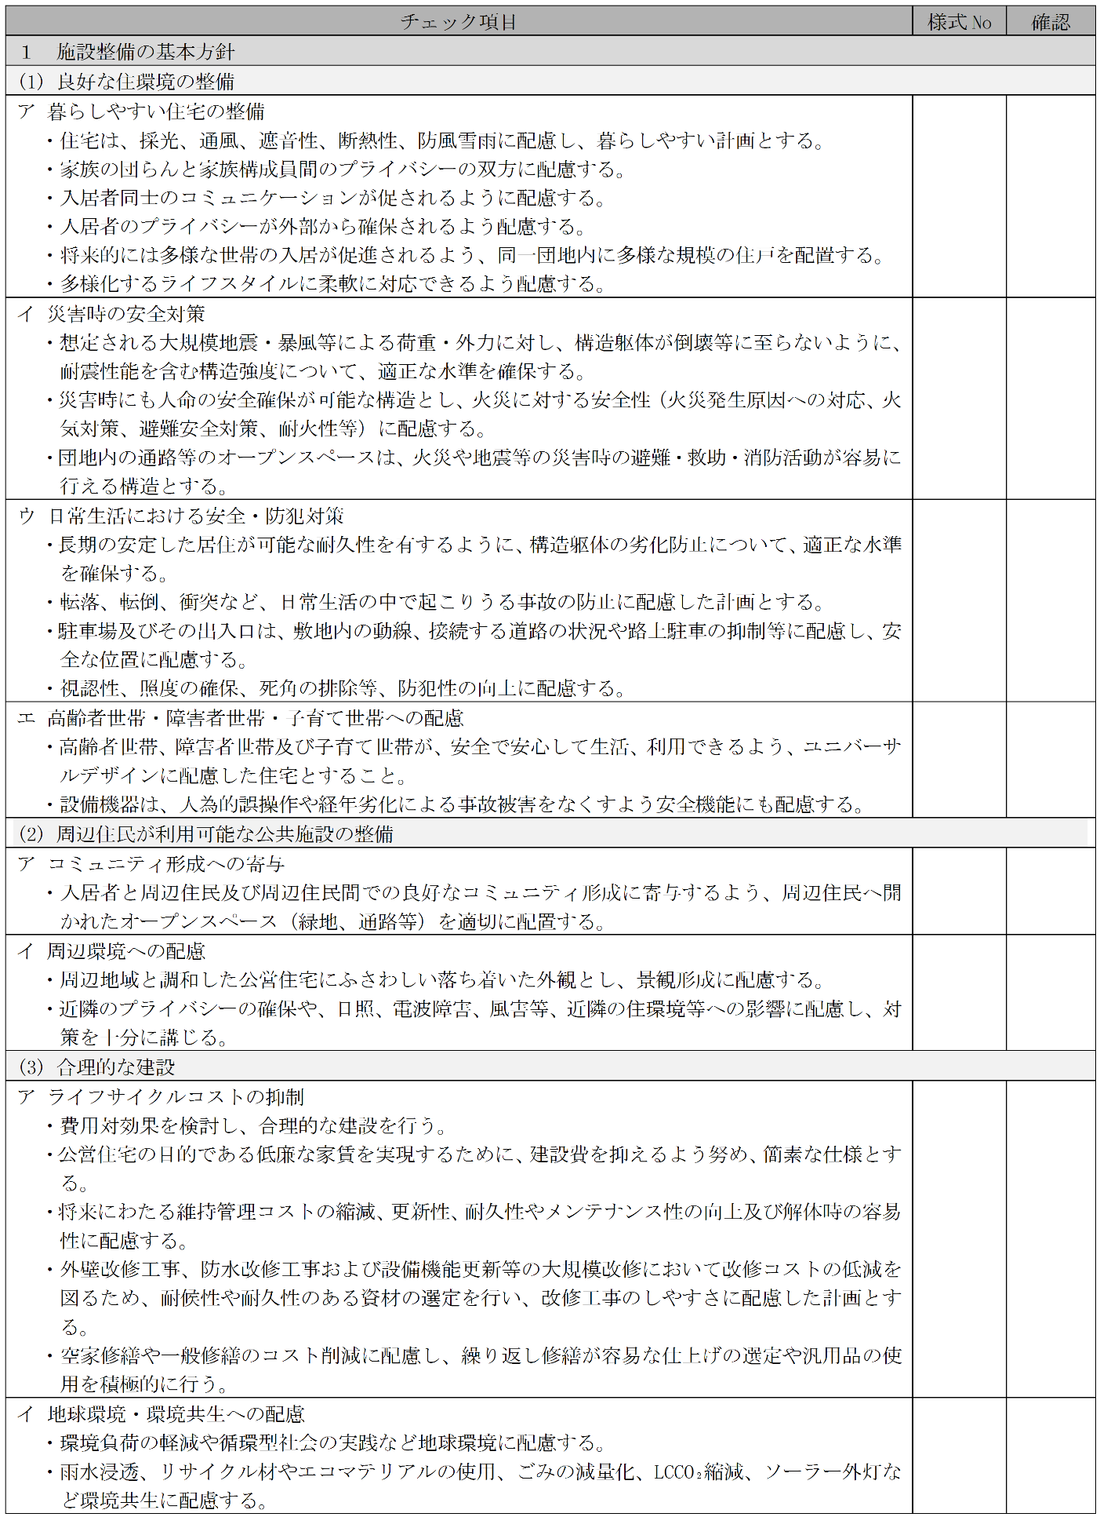

（別添エクセルファイル（様式4－6）をダウンロードしてご利用ください）

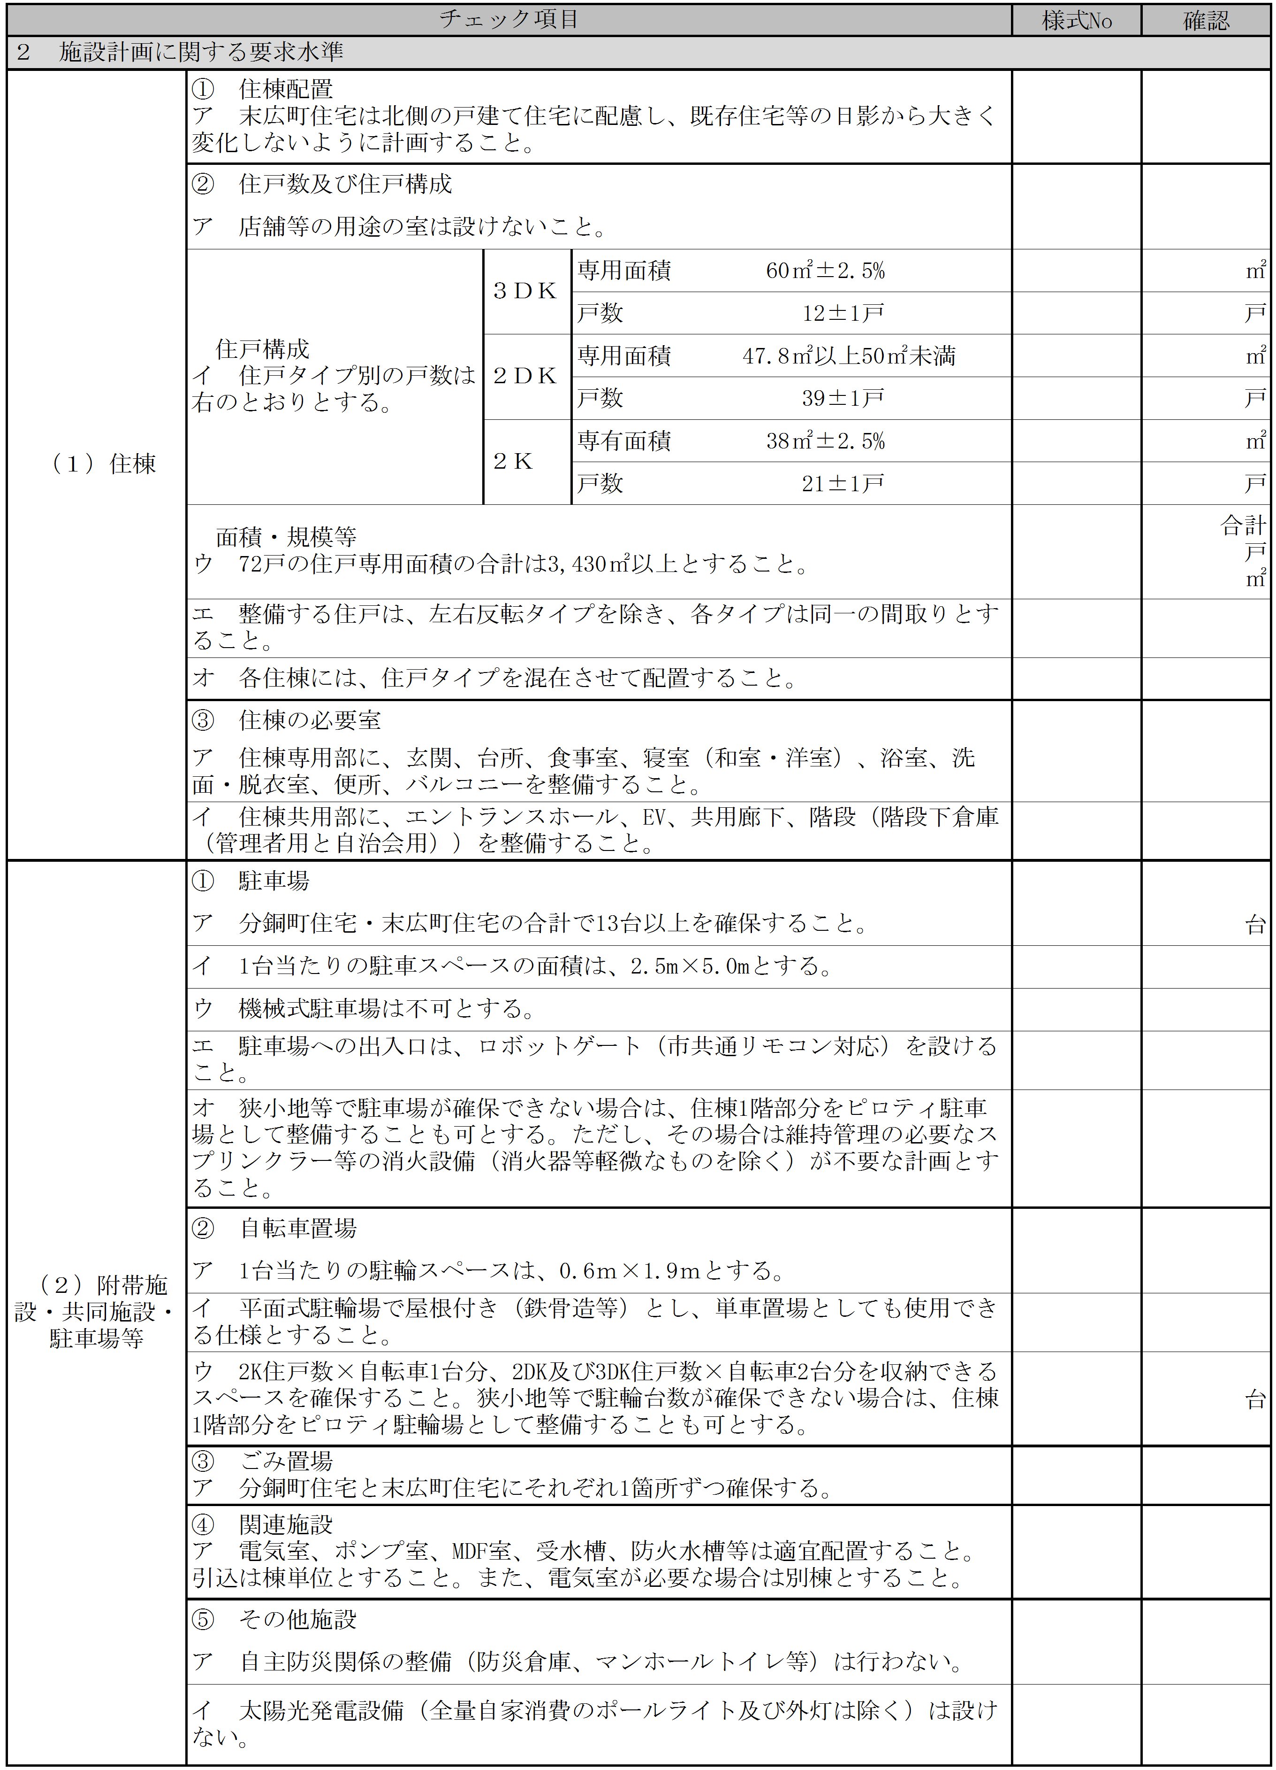

（別添エクセルファイル（様式4－6）をダウンロードしてご利用ください）

別紙１　施設設計要領

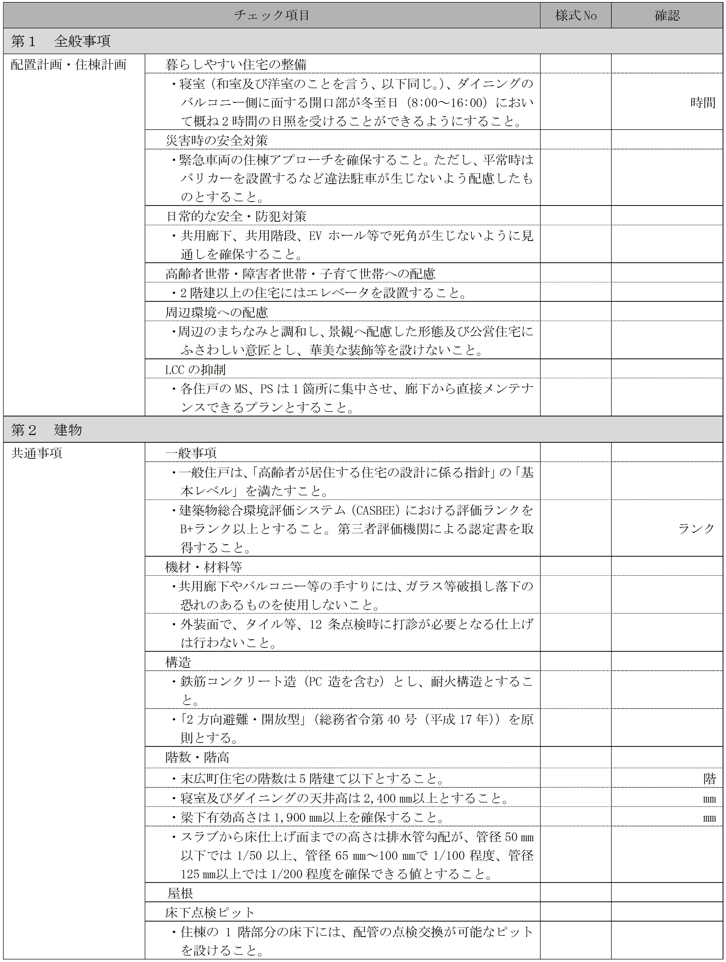

（別添エクセルファイル（様式4－6）をダウンロードしてご利用ください）

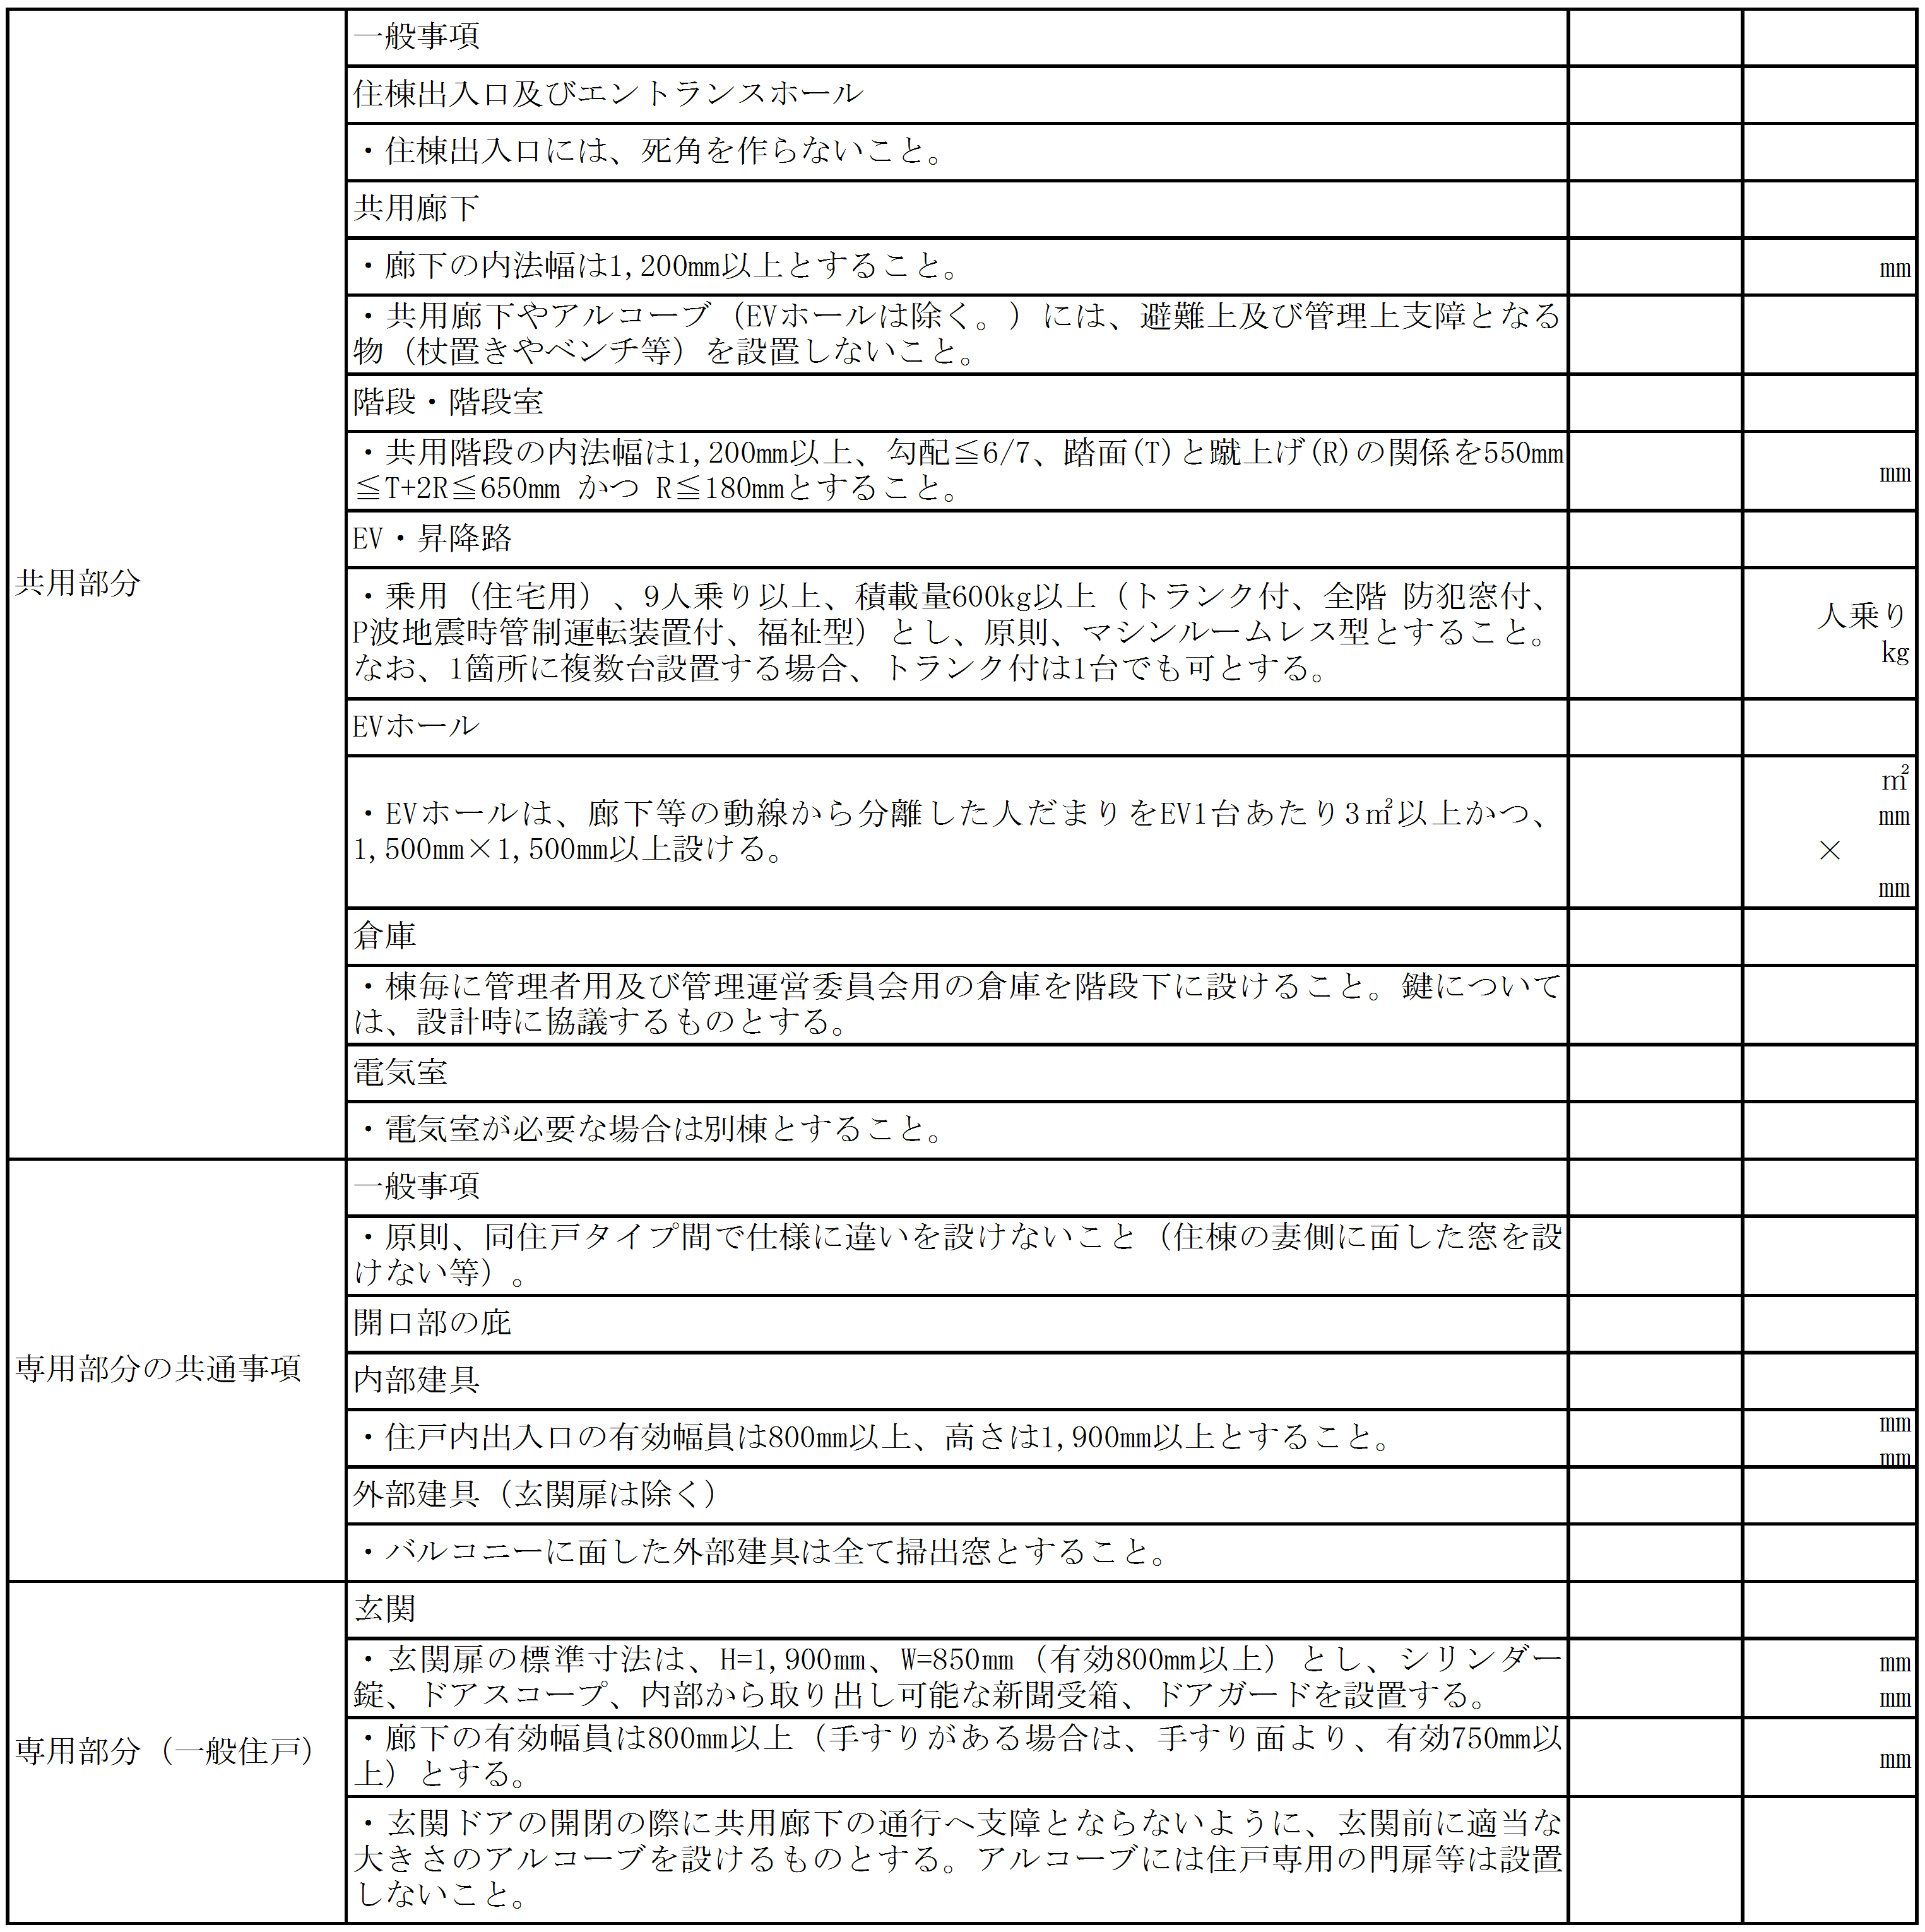

（別添エクセルファイル（様式4－6）をダウンロードしてご利用ください）

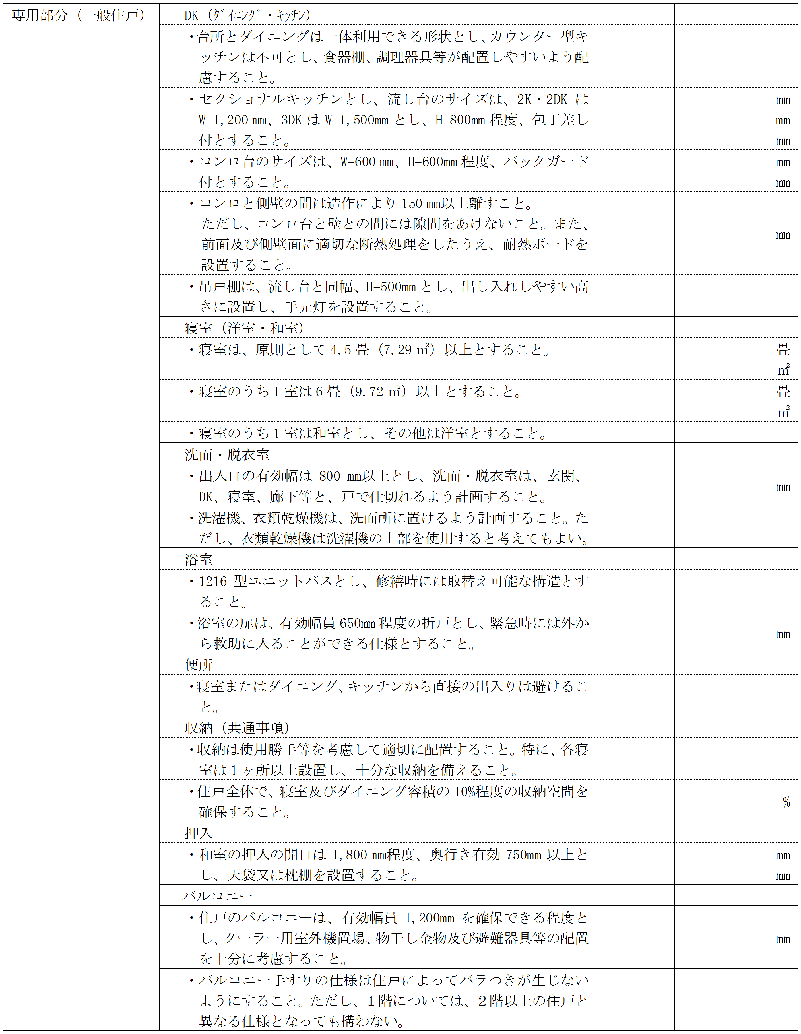

（別添エクセルファイル（様式4－6）をダウンロードしてご利用ください）

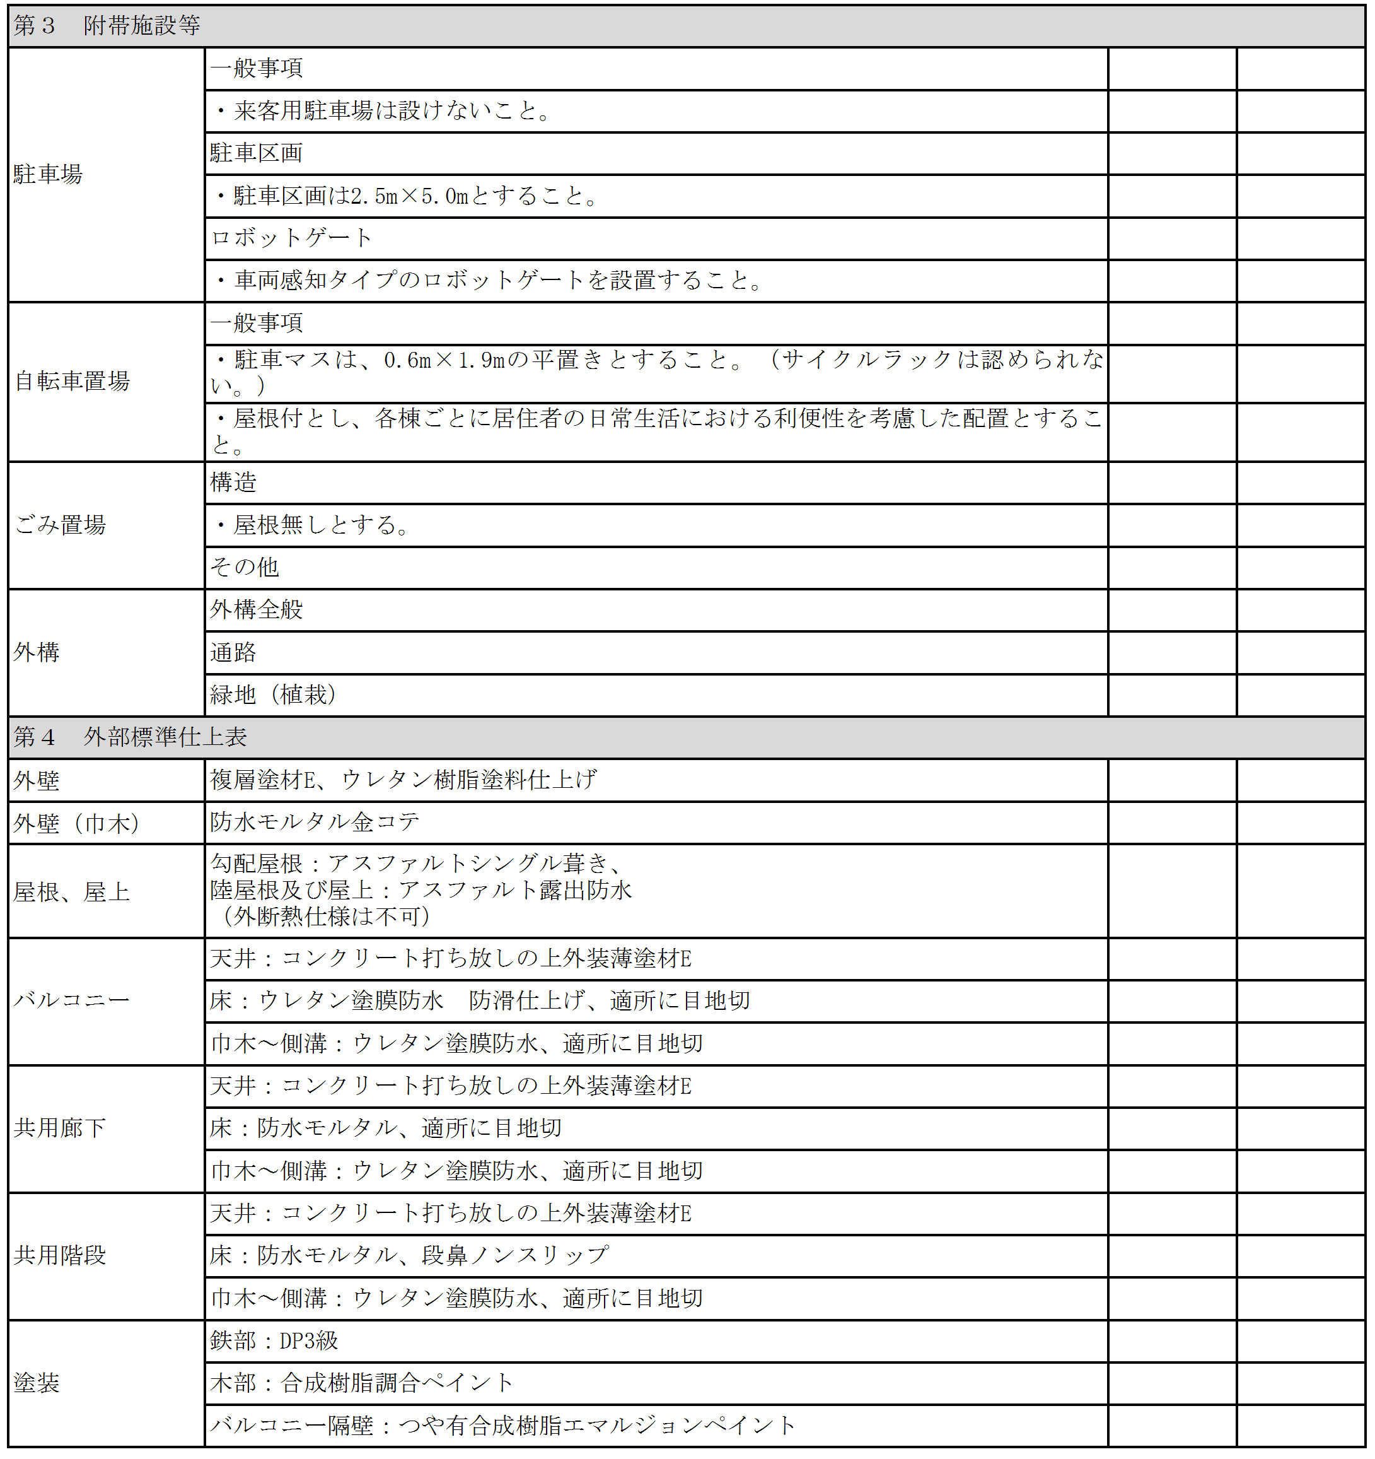

（別添エクセルファイル（様式4－6）をダウンロードしてご利用ください）

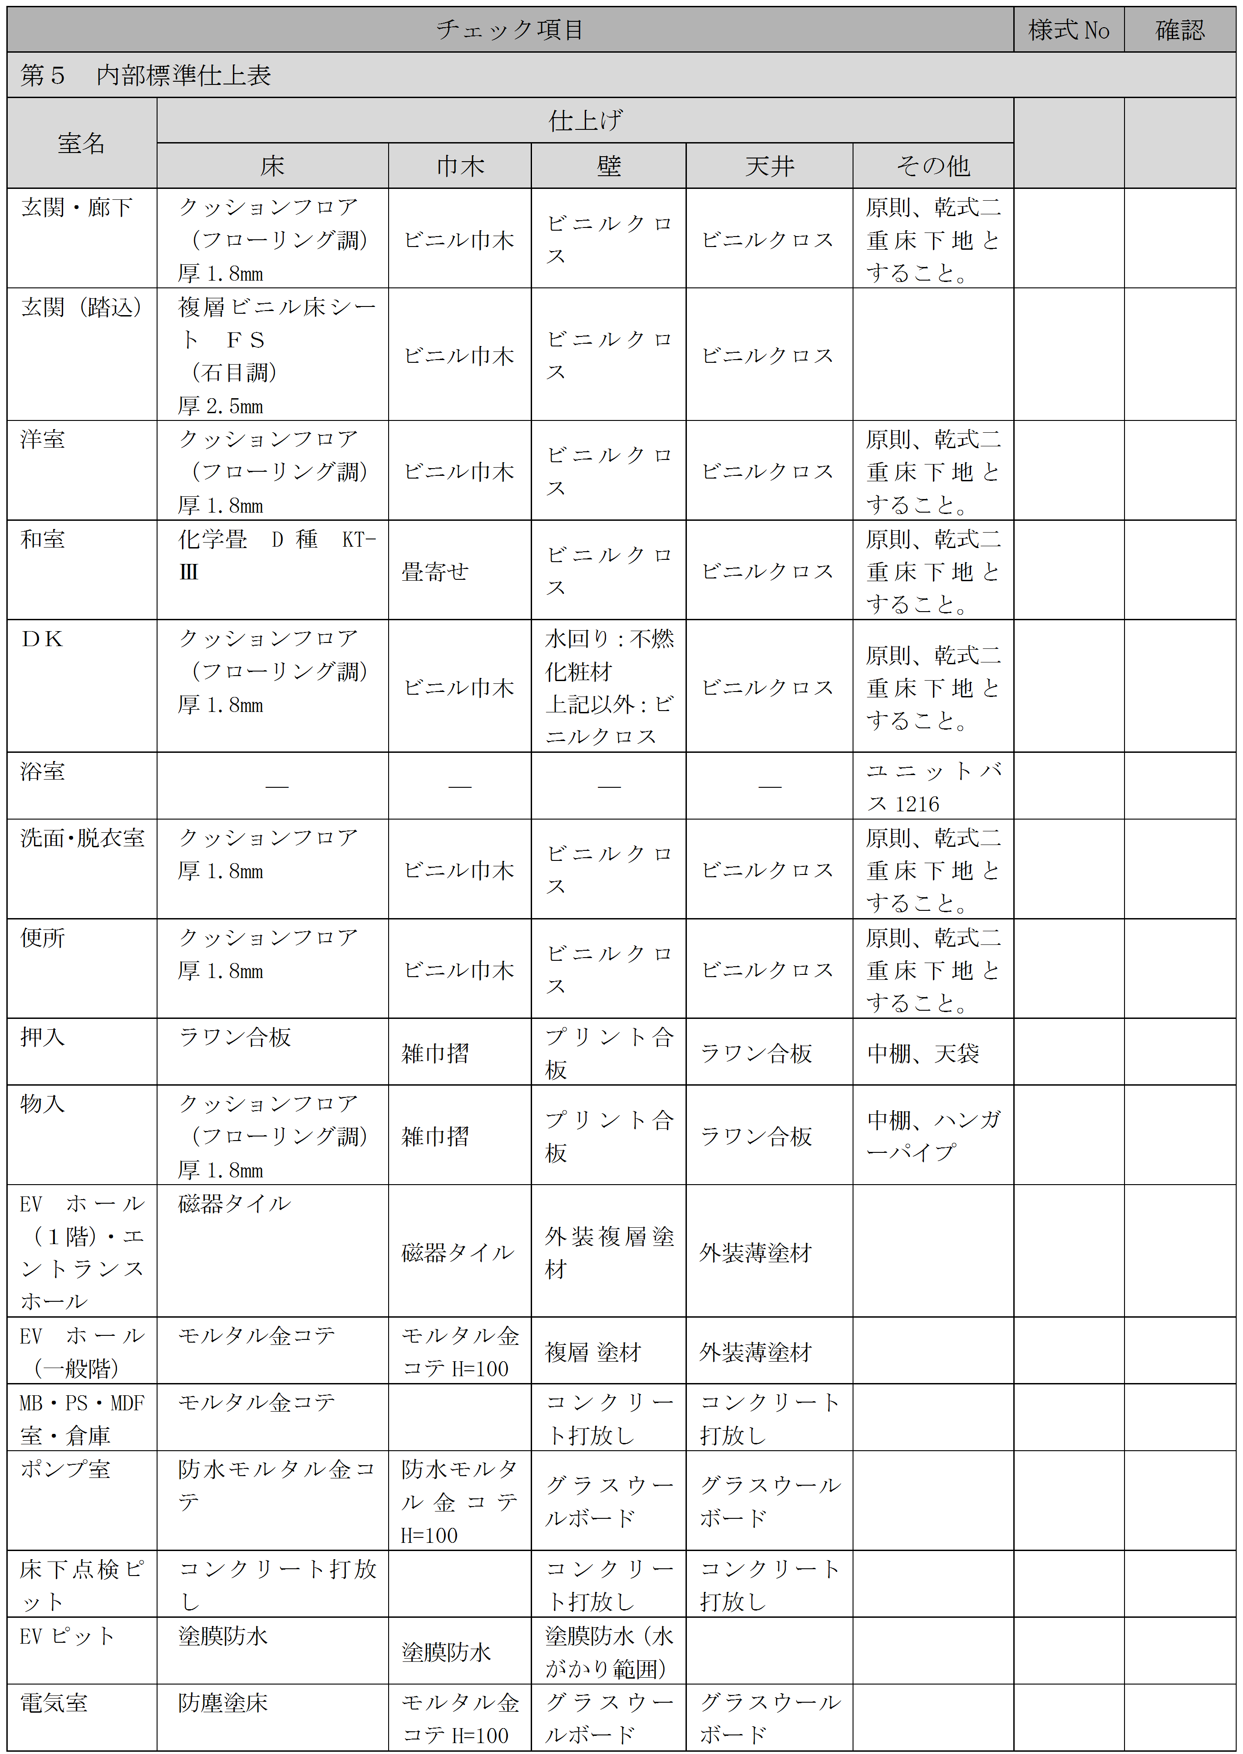

（別添エクセルファイル（様式4－6）をダウンロードしてご利用ください）

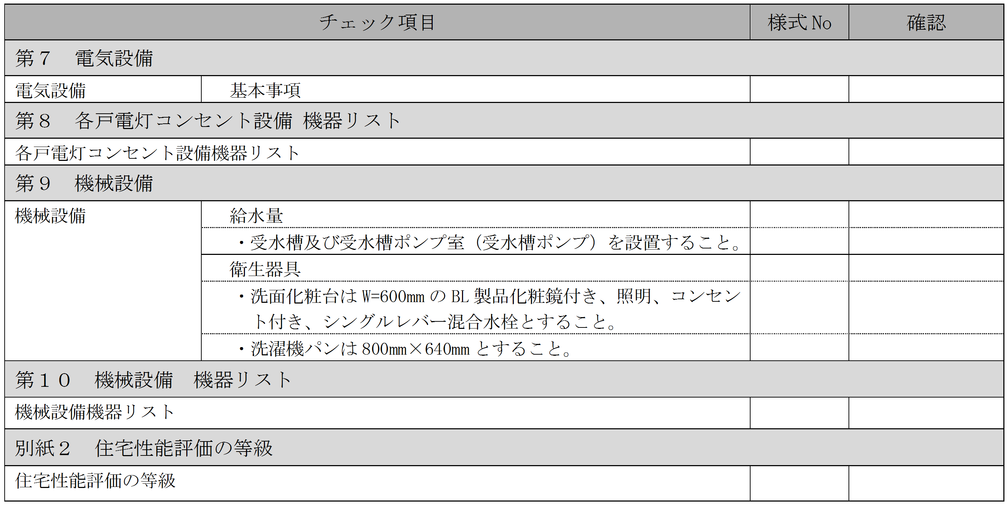

（別添エクセルファイル（様式4－6）をダウンロードしてご利用ください）

（様式4-7）

市営分銅町・末広町住宅整備事業

提案書

（表紙）

正本 or 副本（通し番号）／20

|  |  |
| --- | --- |
| 提案受付番号 |  |
| 代表企業名 |  |

＊「正本」又は「副本（通し番号1～20）／20」の何れかを記載すること。

＊代表企業名の欄は「正本」のみに記載すること。

（様式4-8）

事業実施計画に関する提案書

|  |
| --- |
| ＊主に、落札者決定基準に記載した審査項目の「事業実施計画」について、「審査項目の詳細」を参考に特に提案したい点をA４版２枚以内で簡潔にまとめ、記入すること。なお、「審査項目の詳細」は例示であり、評価に当たっては、本項目に関連する他の提案事項も評価する場合があることに留意すること。  ＊企業名が特定されないように記入すること。  ＊本様式の記入に際しては、少なくとも以下の内容を明らかにすること。  ・公営住宅整備の実施に係る基本的な考え方（施設計画、維持管理、コスト縮減）  ・事業実施体制の信頼性  ・代表企業、構成員それぞれの役割、責任の明確性、適切性  ⇒入札説明書第２・１・（７）事業の範囲に即して記載すること。  ・資金調達の確実性  ⇒金融機関から資金を調達する場合には、金融機関からの関心表明書等を添付すること。  ・協力企業への支払の確実性  ・施工中のリスク管理体制、リスク分担、保険付保等 |

（様式4-9）

地域社会貢献度に関する提案書

|  |  |  |  |  |  |  |  |  |  |  |  |  |  |  |
| --- | --- | --- | --- | --- | --- | --- | --- | --- | --- | --- | --- | --- | --- | --- |
| ＊主に、落札者決定基準に記載した審査項目の「地域社会貢献度」について、「審査項目の詳細」を参考に特に提案したい点をA４版１枚以内で簡潔にまとめ、記入すること。なお、「審査項目の詳細」は例示であり、評価に当たっては、本項目に関連する他の提案事項も評価する場合があることに留意すること。  ＊企業名が特定されないように記入すること。  ＊本様式の記入に際しては、少なくとも以下の内容を明らかにすること。  ・本事業における地域社会貢献への取組  ・建設後の周辺住民の利用に関する提案  ・市内業者との協働に対する取組   |  |  |  | | --- | --- | --- | | 建設企業として市内企業が参加 | | 2点 | | 市内業者契約率 | 30%以上 | 5点 | | 28%以上 | 4点 | | 26%以上 | 3点 | | 24%以上 | 2点 | | 22%以上 | 1点 | |

（様式4-10）

団地全体に関する提案書

|  |
| --- |
| ＊主に、落札者決定基準に記載した審査項目の「団地全体」について、「審査項目の詳細」を参考に特に提案したい点をA４版３枚以内で簡潔にまとめ、記入すること。なお、「審査項目の詳細」は例示であり、評価に当たっては、本項目に関連する他の提案事項も評価する場合があることに留意すること。  ＊企業名が特定されないように記入すること。  ＊本様式の記入に際しては、少なくとも以下の内容を明らかにすること。  ・周辺地域と調和した景観形成と近隣の良好な住環境の維持（敷地境界際やボリューム感軽減のための意匠への配慮等）  ・施設の動線、使いやすさ  ・高齢者、障害者、子育て世帯への配慮  ・地震・火災等災害への対策（安全な避難経路の確保、災害対策機能の整備等）  ・安全性・防犯性への配慮  ・地球環境・環境共生への配慮 |

（様式4-11）

住棟・住戸に関する提案書

|  |
| --- |
| ＊主に、落札者決定基準に記載した審査項目の「住棟・住戸」について、「審査項目の詳細」を参考に特に提案したい点をA４版２枚以内で簡潔にまとめ、記入すること。なお、「審査項目の詳細」は例示であり、評価に当たっては、本項目に関連する他の提案事項も評価する場合があることに留意すること。  ＊企業名が特定されないように記入すること。  ＊本様式の記入に際しては、少なくとも以下の内容を明らかにすること。  ・使いやすさ、住みやすさ等への配慮（住戸内・公共空間）  ・プライバシーの確保（住戸内・公共空間）  ・高齢者、障害者、子育て世帯等、及び多様化するライフスタイルへの配慮  ・地震、火災等災害への対策（設備、構造等における耐震性への配慮等）  ・日常生活における安全性・防犯性への配慮 |

（様式4-12）

コミュニケーションに関する提案書

|  |
| --- |
| ＊主に、落札者決定基準に記載した審査項目の「コミュニケーション」について、「審査項目の詳細」を参考に特に提案したい点をA４版1枚以内で簡潔にまとめ、記入すること。なお、「審査項目の詳細」は例示であり、評価に当たっては、本項目に関連する他の提案事項も評価する場合があることに留意すること。  ＊企業名が特定されないように記入すること。  ＊本様式の記入に際しては、少なくとも以下の内容を明らかにすること。  ・入居者間及び周辺住民との良好なコミュニティ形成への寄与に関する提案  ・近隣住民への説明時期、方法及び対応方法 |

（様式4-13）

長寿命化・維持管理に関する提案書

|  |
| --- |
| ＊主に、落札者決定基準に記載した審査項目の「長寿命化・維持管理」について、「審査項目の詳細」を参考に特に提案したい点をA４版３枚以内で簡潔にまとめ、記入すること。なお、「審査項目の詳細」は例示であり、評価に当たっては、本項目に関連する他の提案事項も評価する場合があることに留意すること。  ＊企業名が特定されないように記入すること。  ＊本様式の記入に際しては、少なくとも以下の内容を明らかにすること。  ・中長期的な大規模改修コスト低減のための提案（長寿命化、躯体の劣化対策、メンテナンスに配慮した工法や材料の選定等）  ・将来的な改修に備えたコスト低減提案（EVリニューアル、設備機器・配管取替、住戸数変更等）  ・解体までを見据えたライフサイクルコストへの配慮  ・日常的な修繕コスト低減のための提案（一般修繕、空家修繕、設備修繕等）  ・日常的なメンテナンスのコスト削減のための提案（点検頻度、点検方法等）  ・中長期的な大規模改修、将来的な改修等のしやすさ（工期短縮、入居者への影響等）  ・入居者の日常管理のしやすさへの配慮  ・管理者の維持管理、設備機器取替え等のしやすさへの配慮（メンテナンスのしやすさ・取替えやすさ、入居者への影響等） |

（様式4-14）

施工計画に関する提案書

|  |
| --- |
| ＊主に、落札者決定基準に記載した審査項目の「施工計画」について、「審査項目の詳細」を参考に特に提案したい点をA４版２枚以内で簡潔にまとめ、記入すること。なお、「審査項目の詳細」は例示であり、評価に当たっては、本項目に関連する他の提案事項も評価する場合があることに留意すること。  ＊企業名が特定されないように記入すること。  ＊本様式の記入に際しては、少なくとも以下の内容を明らかにすること。  ・品質確保やコスト縮減のための施工方法の提案  ・品質確保に向けた施工監理体制等  ・市への報告、連絡体制等  ・工期短縮の提案  ・工期の遵守の方法  ・十分な安全対策  ・施工中の近隣への配慮（粉じん対策、防音、工事関係者の駐車場の確保・工事車両運行計画を含む）  　⇒粉塵、騒音、振動対策、工事関係者の駐車場の確保・工事車両運行計画等の考え方、方法  ・職人確保の工夫  ・働きやすい環境づくりへの取り組み |

（様式4-15）

入居者移転補助に関する提案書

|  |
| --- |
| ＊主に、落札者決定基準に記載した審査項目の「入居者移転補助」について、「審査項目の詳細」を参考に特に提案したい点をA４版１枚以内で簡潔にまとめ、記入すること。なお、「審査項目の詳細」は例示であり、評価に当たっては、本項目に関連する他の提案事項も評価する場合があることに留意すること。  ＊企業名が特定されないように記入すること。  ＊本様式の記入に際しては、少なくとも以下の内容を明らかにすること。  ・入居者への配慮  ・市等との協同に係る工夫 |

（様式5-1）

市営分銅町・末広町住宅整備事業

設計図書

（表紙）

正本 or 副本（通し番号）／20

|  |  |
| --- | --- |
| 提案受付番号 |  |
| 代表企業名 |  |

＊本様式を表紙として、様式5-2から様式5-12までの設計図書を、提案書とは別に提出すること。

＊設計図書の作成にあたっては、別に示す資料：提案図面等の作成のポイント等に基づき作成すること。

＊様式5-2から様式5-12までのうち、枚数が複数枚にわたる様式については、様式ナンバーに枝番を付加すること。

＊「正本」又は「副本（通し番号1～20）／20 」の何れかを記載すること

＊代表企業名の欄は「正本」のみに記載すること。

（様式5-2）

建築概要及び面積表

（市営分銅町住宅）

１．建築概要

|  |  |  |  |
| --- | --- | --- | --- |
| 区域面積 | ㎡ |  | |
| 建築面積 | ㎡ | 建ぺい率 | ％ |
| 延床面積 | ㎡ |  | |
| 容積対象面積 | ㎡ | 容積率 | ％ |
| 最高高さ | ｍ | 駐車台数 | 台 |

２．市営住宅面積表

|  |  |  |  |  |
| --- | --- | --- | --- | --- |
| 住戸形式 | 住戸専用面積 | | 戸数 | |
| ３ＤＫ | ㎡ | | 戸 | |
| ㎡ | | 戸 | |
| 計 | ㎡ | 計 | 戸 |
| ２ＤＫ | ㎡ | | 戸 | |
| ㎡ | | 戸 | |
| 計 | ㎡ | 計 | 戸 |
| ２Ｋ | ㎡ | | 戸 | |
| ㎡ | | 戸 | |
| 計 | ㎡ | 計 | 戸 |
| 合　　計 | ㎡ | | 戸 | |
| 駐　車　場 | ㎡ | | 台 | |
| 駐　輪　場 | ㎡ | | 台 | |
| ごみ置場 | ㎡ | |  | |
| 植栽等の外構 | ㎡ | |  | |
| その他施設 | ㎡ | |  | |

３．住棟別床面積表 (㎡)

|  |  |  |  |  |  |  |  |  |  |
| --- | --- | --- | --- | --- | --- | --- | --- | --- | --- |
| 住棟番号　　　[　　　　　　　　] | | | | | | | | | |
| 階 | 住戸専用部分  （㎡） | | 共用部分（㎡） | | | 小計  （㎡） | タイプ別戸数（戸） | | |
| 住戸専用面積 | バルコニー | 玄関ホール・階段・廊下等 | 倉庫 | その他 | ３ＤＫ | ２ＤＫ | ２Ｋ |
| 階 |  |  |  |  |  |  |  |  |  |
| 階 |  |  |  |  |  |  |  |  |  |
| 階 |  |  |  |  |  |  |  |  |  |
| 階 |  |  |  |  |  |  |  |  |  |
| 階 |  |  |  |  |  |  |  |  |  |
| 階 |  |  |  |  |  |  |  |  |  |
| 階 |  |  |  |  |  |  |  |  |  |
| 棟合計 |  |  |  |  |  |  |  |  |  |

注）面積表を複写して棟毎に作成すること。

（様式5-2）

建築概要及び面積表

（市営末広町住宅）

１．建築概要

|  |  |  |  |
| --- | --- | --- | --- |
| 区域面積 | ㎡ |  | |
| 建築面積 | ㎡ | 建ぺい率 | ％ |
| 延床面積 | ㎡ |  | |
| 容積対象面積 | ㎡ | 容積率 | ％ |
| 最高高さ | ｍ | 駐車台数 | 台 |

２．市営住宅面積表

|  |  |  |  |  |
| --- | --- | --- | --- | --- |
| 住戸形式 | 住戸専用面積 | | 戸数 | |
| ３ＤＫ | ㎡ | | 戸 | |
| ㎡ | | 戸 | |
| 計 | ㎡ | 計 | 戸 |
| ２ＤＫ | ㎡ | | 戸 | |
| ㎡ | | 戸 | |
| 計 | ㎡ | 計 | 戸 |
| ２Ｋ | ㎡ | | 戸 | |
| ㎡ | | 戸 | |
| 計 | ㎡ | 計 | 戸 |
| 合　　計 | ㎡ | | 戸 | |
| 駐　車　場 | ㎡ | | 台 | |
| 駐　輪　場 | ㎡ | | 台 | |
| ごみ置場 | ㎡ | |  | |
| 植栽等の外構 | ㎡ | |  | |
| その他施設 | ㎡ | |  | |

３．住棟別床面積表 (㎡)

|  |  |  |  |  |  |  |  |  |  |
| --- | --- | --- | --- | --- | --- | --- | --- | --- | --- |
| 住棟番号　　　[　　　　　　　　] | | | | | | | | | |
| 階 | 住戸専用部分  （㎡） | | 共用部分（㎡） | | | 小計  （㎡） | タイプ別戸数（戸） | | |
| 住戸専用面積 | バルコニー | 玄関ホール・階段・廊下等 | 倉庫 | その他 | ３ＤＫ | ２ＤＫ | ２Ｋ |
| 階 |  |  |  |  |  |  |  |  |  |
| 階 |  |  |  |  |  |  |  |  |  |
| 階 |  |  |  |  |  |  |  |  |  |
| 階 |  |  |  |  |  |  |  |  |  |
| 階 |  |  |  |  |  |  |  |  |  |
| 階 |  |  |  |  |  |  |  |  |  |
| 階 |  |  |  |  |  |  |  |  |  |
| 棟合計 |  |  |  |  |  |  |  |  |  |

注）面積表を複写して棟毎に作成すること。

| 提出図面等の作成のポイント等　（図面等は任意書式とし、すべてＡ３ｻｲｽﾞ横書きZ折り、ファイル形式はＰＤＦとする。） | | | |
| --- | --- | --- | --- |
| 様式 番号 | 図面等名称 | 作成のポイント等 | 枚数 |
| 様式5-3 | 鳥瞰図・透視図 | ・ 団地全体の鳥瞰図を作成すること。  ・ 透視図の構図及び数量（１点以上）については提案者に委ねる。 | 1枚 |
| 様式5-4 | 事業対象区域配置図・外構計画図・  動線計画図  （縮尺：1/300） | ・ 事業対象区域について、市営住宅の住宅棟、附帯施設等（外構含む）、周辺道路等を図示すること。  ・ 事業区域内の市営住宅の住宅棟は１階平面図を図示し、住戸タイプ、床面積を記載すること。（１階平面図は、各住戸の界壁が記載されていればよい。）  ・ 動線計画図は、災害時の避難経路、火災時の消防車等の活動場所を図示すること。  ・　外構計画図にエレベーターの増設予定スペースを図示すること。 | 1枚 |
| 様式5-5 | 内外部仕上表 | ・ 外装及び各住戸タイプの全所要室の内装(床、巾木、壁、天井の下地及び仕上げ)について、記載すること。 | 適宜 |
| 様式5-6 | 各階平面図  （縮尺：1/300） | ・ 市営住宅の各階平面図（屋根伏図含む）を作成し、住戸タイプ、床面積、所要室名を記載すること。  ・ 附帯施設等のうち、ごみ置場、電気室及び受水槽・ポンプ室については、床面積、所要室名を記載すること。  ・　落下防止用の庇、柵等を記載すること。  ・　住棟の１階部分の床下に設置するピットの位置を記載すること。  ・　斜路がある場合は勾配を記載すること。 | 適宜 |
| 様式5-7 | 断面図  （縮尺：1/300） | ・ 市営住宅の住宅棟の断面図を作成すること。  ・ 断面位置は任意とし、Ｘ、Ｙ方向各１面を作成すること。  ・ 住戸タイプを記載し、壁については各住戸の界壁が記載されていればよい。  ・ 団地全体計画及び事業対象区域での計画での高さ、敷地断面や敷地外からの斜線制限を記入し、建築基準法等の規定を満足していることを示すこと。  ・　落下防止用の庇、柵等を記載すること。  ・　各部屋の天井仕上げ位置（寝室、ＤＫにおける梁型の有無がわかるようにすること）、天井高、梁下有効高さを記載すること。  ・　スラブから床仕上げ面までの高さを記載すること。 | 適宜 |
| 様式5-8 | 立面図  （縮尺：1/300） | ・　市営住宅の立面図を４面作成すること。 | 適宜 |
| 様式5-9 | 各住戸平面詳細図  （縮尺：1/50） | ・ 市営住宅の住戸タイプ別の平面詳細図を作成すること。  ・ 住戸タイプの間取り、主な電気機械設備機器のレイアウトを図示し、所要室名、床面積（所要室別）を記載すること。  ・　エアコン屋外機の配置場所を記載すること。  ・　出入口や廊下幅等各種有効寸法を記載すること。  ・　下足箱・傘立ての設置空間の寸法及び補助手すりの位置を記載すること。  ・　流し台・コンロ台・造作台・吊戸棚・洗面化粧台・洗濯パンの寸法を記載すること。 | 適宜 |
| 様式5-10 | 日影図 | ・ 団地全体の建築基準法の規制内容に基づいた時刻日影図及び等時間日影図を作成すること。  ・ 近隣への影響が確認できる図とすること。 | 適宜 |
| 様式5-11 | 壁面等時間日影図 | ・ 団地全体の各住棟の壁面日影図（住戸の日照時間を確認できる図）を作成すること。  ・1時間単位の日照時間毎の住戸数を表示すること  （ex.1h　2戸、2h　60戸、3h　10戸／等） | 適宜 |
| 様式5-12 | 事業実施工程表 | ・ 事業契約の締結から事業完了までの工程表を作成すること。なお、工程表には事業契約書（案）別紙10の本件日程表の記載事項が明確に判別できるよう作成すること。  ・ 設計業務については、事前調査、設計、各種申請、住宅性能評価の時期・期間を記載すること。  ・ 解体撤去業務については、既存住宅等の解体・除却等を記載すること。  ・ 建設業務については、準備工事、地業工事、基礎工事、コンクリート工事、外装工事、内装工事、設備工事、外構工事、検査関係、住宅性能評価の時期・期間を記載すること。  ・ 工事監理業務については、工事監理の期間を記載すること。  ・入居者移転補助業務については、説明会（パンフレット及び広報誌の作成補助等）、内覧会の時期を記載すること。 | 2枚以内 |

入札辞退時に関する提出書類

（様式6-1）

平成　　年　　月　　日

入札辞退書

西宮市長　様

（代表企業）所在地

　　　　　　　　　　　　　　　　　　商号又は名称

　　　　　　　　　　　　　　　　　　代表者氏名　　　　　　　　　　　　　　　　印

平成30年8月3日付で入札公告のありました「市営分銅町・末広町住宅整備事業」に係る総合評価一般競争入札について、［理由を記載］により入札を辞退いたします。